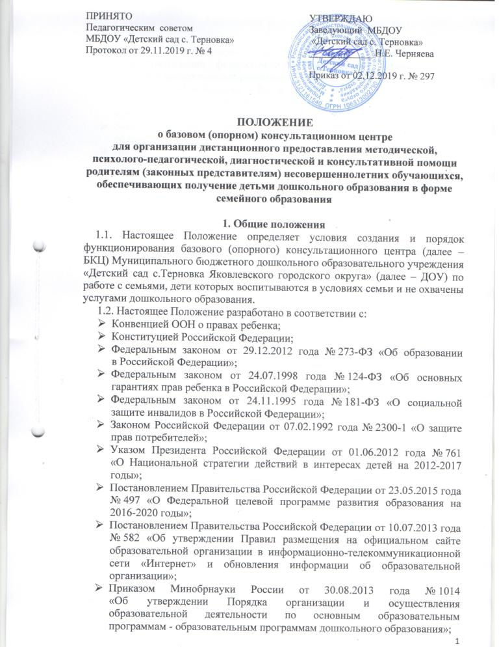

- Приказом Минобрнауки России от 17.10.2013 года № 1155
«Об утверждении федерального государственного образовательного стандарта дошкольного образования»;
- Приказом Минобрнауки России от 20.09.2013 года № 1082
«Об утверждении положения о психолого-медико-педагогической комиссии»;
- Законом Белгородской области «Об образовании в Белгородской области», принятым Белгородской областной Думой 23.10.2014 года;
- Постановлением Правительства Белгородской области от 18.02.2013 года № 44-пп «Об утверждении Стратегии действий в интересах детей
в Белгородской области на 2013-2017 годы»;
- Постановлением Правительства Белгородской области от 25.01.2010 года № 27-пп «Об утверждении Стратегии социально-экономического развития Белгородской области на период до 2025 года»;
- Постановлением Правительства Белгородской области от 26.10.2013 года № 431-пп «Об утверждении Стратегии развития дошкольного, общего и дополнительного образования Белгородской области на 2013-2020 годы»;
- Приказом департамента образования области от 04.03.2016 года № 750
«О внесении изменений в План действий («дорожную карту») по обеспечению введения федерального государственного образовательного стандарта дошкольного образования в образовательных организациях области»;
- Приказом департамента образования области от 30.06.2015 года № 2996 «Об утверждении «дорожной карты» обновления содержания дошкольного образования в Белгородской области»;
- Приказом департамента образования области от 04.03.2016 года № 756
«Об утверждении «дорожной карты» по обеспечению детей в возрасте до 3 лет программами поддержки раннего развития».
1.3. Создание БКЦ осуществляется в рамках реализации муниципального проекта «Организация сети консультационных Центров для родителей (законных представителей) на базе дошкольных образовательных учреждений Яковлевского городского округа».
1.4. Координатором БКЦ является управление образования администрации Яковлевского городского округа.
1.5. БКЦ – Центр, созданный на базе ДОУ и осуществляющий функции взаимодействия с закрепленными за БКЦ приказом управления образования Яковлевского городского округа дошкольными образовательными учреждениями по организации дистанционного предоставления методической, психолого-педагогической, диагностической и консультативной помощи родителям (законных представителям) несовершеннолетних обучающихся, обеспечивающих получение детьми дошкольного образования в форме семейного образования.

2. Цели и задачи базового (опорного) консультационного центра
2.1. Целью создания БКЦ является обеспечение эффективной системы сетевого взаимодействия в сфере дошкольного образования через развитие вариативных форм дошкольного образования и совершенствование методической, психолого-педагогической, диагностической и консультативной помощи родителям, чьи дети не посещают дошкольные образовательные организации.
2.2. Основными задачами ДКЦ являются:
2.2.1. Формирование и распространение опыта сетевого взаимодействия по организации дистанционного предоставления методической, психолого-педагогической, диагностической и консультативной помощи родителям (законных представителям) несовершеннолетних обучающихся, обеспечивающих получение детьми дошкольного образования в форме семейного образования.
2.2.2. Обеспечение развития профессионального мастерства и уровня компетенций педагогов, работающих в дошкольных образовательных учреждениях, закрепленных за БКЦ по оказанию методической, психолого-педагогической, диагностической и консультативной помощи родителям (законных представителям) несовершеннолетних обучающихся, обеспечивающих получение детьми дошкольного образования в форме семейного образования на территории Яковлевского городского округа.
2.2.3. Оказание психолого-педагогической помощи родителям (законным представителям), направленной на выявление потенциальных возможностей ребенка, создание психолого-педагогических условий для гармоничного психического и социального развития ребенка.
2.2.4. Определение уровня развития ребенка, его соответствие нормативным показателям ведущих для данного возраста линий развитии.
2.2.5. Организация психолого-педагогического обследования детско-родительского взаимодействия.
2.2.6. Создание необходимого информационного и мотивационного полей ранней психолого-педагогической помощи, активное включение родителей (законных представителей) в целенаправленный развивающий процесс.
2.2.7. Предоставление родителям (законным представителям) информации по вопросам развития и воспитания ребенка.

3. Порядок организации деятельности Центра
3.1. Общее руководство и контроль за работой БКЦ возлагается
на руководителя ДОУ.
3.2. Управление и руководство организацией деятельности БКЦ осуществляется в соответствии с настоящим Положением.
3.3. К полномочиям руководителя ДОУ относится:
3.3.1. Издание, утверждение и внесение изменений в необходимые нормативные правовые документы (приказ об открытии БКЦ, Положение
о деятельности БКЦ, бланк запроса и т.д.). В приказе об открытии БКЦ руководитель определяет лицо, ответственное за организацию его деятельности.
3.3.2. Определение режима работы БКЦ.
3.3.3. Проведение работы по созданию необходимых кадровых, материально-технических и учебно-методических, программных условий
для организации деятельности БКЦ.
3.3.3.1. Требования к кадровому обеспечению деятельности Центра:
- соответствие уровня квалификации работника квалификационным характеристикам по соответствующей должности;
- своевременное прохождение работником курсовой переподготовки;
- участие специалиста БКЦ в обучающих мероприятиях (семинарах, вебинарах по изучению актуального опыта работы Центров).
3.3.3.2. Требования к материально-техническому обеспечению деятельности БКЦ:
- наличие персонального компьютера с выходом в Интернет;
- наличие средств визуализации, множительной техники.
3.3.3.3. Требования к учебно-методическому обеспечению деятельности Центра:
- наличие учебно-методического оборудования (наборов диагностических и методических материалов, программно-методического обеспечения) для оказания помощи.
3.3.3.4. Требования к программному обеспечению деятельности Центра:
- наличие электронных, учебно-наглядных пособий и программного обеспечения для организации помощи в дистанционном режиме;
- наличие программного обеспечения для организации и функционирования в БКЦ системы электронного консультирования с применением дистанционных технологий обучения.

4. Порядок оказания помощи родителям (законным представителям) в базовом консультационном центре
3.1. Помощь в БКЦ предоставляется родителям (законным представителям) на бесплатной основе.
3.2. Родители (законные представители) могут получить Помощь в БКЦ как однократно, так и многократно.
3.4. Специалистами БКЦ используются дистанционные формы работы с родителями (законными представителями) воспитанников:
- индивидуальные заочные консультации через электронную почту,
- видеоконсультации на официальном сайте ДОУ,
- создание странички группы в сети Интернет,
- обмен электронными сообщениями,
- выполнение индивидуальных заданий.
3.5. Дистанционная форма работы БКЦ предоставляет возможность родителям (законным представителям) подать заявку на дистанционную консультацию в любое время, согласно графику работы Учреждения. Запись на индивидуальную (заочную) консультацию к специалисту осуществляется в рабочее время ДОУ (понедельник – пятница, с 09.00 до 16.00 часов).
3.6. Организация педагогической помощи родителям (законным представителям) строится на основе интеграции деятельности специалистов: воспитателя, педагога-психолога, учителя-логопеда, медицинского работника и других специалистов. Консультирование родителей (законных представителей) может проводиться одним или несколькими специалистами ДОУ одновременно.
3.7. Порядок оказания Помощи родителям (законным представителям) включает в себя:
- беседу с родителем (законным представителем) в ходе переписки (в случае дистанционно обращения), в процессе которой устанавливается проблема;
- занесение поступившего в различной форме (через официальный сайт, по телефону) запроса в Журнал регистрации запросов БКЦ (с указанием следующей информации: Ф.И.О. заявителя, адрес, выбранный для взаимодействия, фамилию, имя и возраст ребенка, проблема) с отметкой руководителя Центра об ответственных за исполнение запросов и сроках их исполнения;
- занесение сведений о семье в Журнал учета родителей (законных представителей), получающих Помощь в Центре (при первичном обращении);
- информирование родителя дистанционно (в случае обращения по телефону или электронной почте) о возможности организации неоднократного взаимодействия со специалистами Центра, знакомство с графиком работы Центра и планируемыми мероприятиями;
- получение разрешения родителя (законного представителя) в случае необходимости организации педагогической и (или) психологической диагностики ребенка;
- непосредственное осуществление консультирования в различных формах, определенных руководителем Центра или родителями (законными представителями) в запросе. Консультирование родителей (законных представителей) может проводиться одним или несколькими специалистами одновременно.
3.9. Оформление запроса в Журнале регистрации запросов Центра является юридическим фактом для возникновения отношений по оказанию Помощи.
3.10. В случае необходимости длительной подготовки и участия нескольких специалистов в подготовке ответа на запрос родителя (законного представителя) срок их исполнения увеличивается до 5 рабочих дней. В адрес родителя (законного представителя) направляется письменный ответ или, в случае, если требуется личное присутствие родителя (законного представителя), направляется приглашение с указанием даты, времени и места консультации (по предварительному согласованию).
3.11. Не подлежат рассмотрению:
- запросы, в содержании которых используются нецензурные или оскорбительные выражения или угрозы в адрес специалистов БКЦ;
- запросы, не содержащие адреса обратной связи (домашний адрес, e-mail или номер телефона в зависимости от выбранной формы консультирования).

4. Документация базового консультационного центра
4.1. Для фиксирования деятельности БКЦ необходимо ведение следующей документации:
- план работы БКЦ, который разрабатывается на учебный год и утверждается заведующим;
- публикация консультаций на сайте ДОУ в виде статьи согласно плану;
- журнал регистрации заявок родителей (законных представителей) на получение консультации;
- журнал учета работы БКЦ Учреждения;
- анализ работы за год.

5. Права и обязанности сторон
5.1. Родители (законные представители) имеют право на:
-получение квалифицированной консультативной помощи по вопросам воспитания, психофизического развития детей, индивидуальных возможностей детей, на высказывание собственного мнения и обмен опытом воспитания детей со специалистом БКЦ;
-высказывание пожеланий на тему консультаций.
5.2. БКЦ Учреждения имеет право на:
-внесение корректировок в план работы с учетом интересов и потребностей родителей (законных представителей);
-на предоставление квалифицированной консультативной и практической помощи родителям (законным представителям);
-на прекращение деятельности БКЦ в связи с отсутствием социального заказа на данную услугу.
5.3. Специалисты, оказывающие консультативную помощь несут ответственность за:
- компетентность и профессионализм;
- за обоснованность и эффективность рекомендаций;
-ведение документации, сохранность и конфиденциальность информации.



